Relatório dos Requisitos do Cartão de Líder

De Desbravadores

Willian Arsenio de Sousa

Distrital

3ª Região

Associação Paulista Sul

Relatório dos Requisitos

do Cartão de Líder de Desbravadores

Willian Arsenio de Sousa

Relatório do cumprimento dos requisitos

do cartão de lider de desbravadores

**Sumário**

**Pré-Requisitos**

1. Ter concluido e e ser investido em todas as classes regulares.
2. Ser distrital eleito e no exercicio da função.
3. Ter, no minimo, 18 anos de idade.

**Fundamento do aconselhamento dos desbravadores**

1. Completar o seminário de 2 horas realizado pelo Ministério dos Desbravadores e Aventureiros da Associação ou Missão.

**Treinamento em serviço**

1. Ter exercido o cargo de Distrital em uma região no período mínimo de um ano.
2. Ter ajudado no ensino de uma classe regular pelo periodo minimo de cinco meses ou até a investidura.
3. Completar a especialidade “Arte de Contar Histórias”

**Desenvolvimento de Novas Habilidades**

1. Ser aprovado num seminário de 10 horas realizado pelo Ministério de Desbravadores e Aventureiros da Associação ou Missão, envolvendo as seguintes áreas (assinale as aulas apresentadas):
2. ( ) Habilidades de liderança na unidade
3. ( ) Habilidades de comunicação
4. ( ) Habilidades de acampar
5. ( ) Desenvolvimento de recursos e criatividade
6. ( ) Evangelismo Juvenil

**Crescimento Pessoal e Espiritual**

1. Ler os quatro evangelhos numa versão atualizada da Bíblia. (Nova Linguagem de Hoje ou Nova Versão Internacional).
2. Ler o livro “Salvação e Serviço – O desafio do Ministério Jovem”
3. Selecionar e ler um livro que trate sobre liderança ou desenvolvimento juvenil.
4. Demonstrar o crescimento de sua liderança e habilidade no ensino, completando três dos seguintes (assinale os escolhidos):
5. ( ) Desenvolver três devocionais criativos e apresentá-los a um clube.
6. ( ) Ajudar no preparo de um evento de desbravadores de sua associação ou missão.
7. ( ) Apresentar um seminário que ajude no cumprimento de requisitos de uma especialidade.
8. ( ) Ajudar a planejar e coordernar um acampamento de Clube ou unidade.
9. ( ) Assistir, no minimo, cinco reuniões de diretoria de um mesmo clube durante um ano, fazendo ao final um relatório de sua participação.
10. ( ) Participar de, pelo menos, uma reunião com os pais dos desbravadores.
11. Completar um dos seguintes (assinale os escolhidos):
12. ( ) Ensinar em uma classe de Escola Sabatina de juvenis ou adolescentes, no mínimo um trimestre.
13. ( ) Ajudar no preparo de um evento de desbravadores de sua associação ou missão.
14. ( ) Ajudar na realização de um programa de Evangelismo Juvenil
15. Estudar o livro “Nossa Herança” e prestar o exame de história denominacional realizado pelo Ministério de Desbravadores e Aventureiros da Associação e Missão.

**Dedicatória e Agradecimentos**

Gostaria de começar agradecendo a Deus pela vida maravilhosa que me Ele me deu.

Me abençoando com uma familia incrível que conheceu a mensagem do evangelho pelo clube e por poder estar desde o inicio da minha vida de alguma forma atuando e ajudando o clube de desbravadores.

Em especial agradecer por dois exemplos de liderança e amor pelo departamento vindo de dois servos de Deus: Margarete Arsenio de Sousa, atual regional da terceira região da APS e Paulo Domingues que atua como regional da quarta região da APS.

Com eles aprendi a amar e honrar a missão que temos de levar a mensagem do evangelho a todos de nossa geração. Com eles não tem tempo ruim pra trabalhar para o clube, pois sabem da importancia que é ser um líder de desbravadores.

Espero poder trabalhar com o clube por toda minha vida, assim como esses o fazem.

**Introdução**

Segundo o dicionario Aurélio a definição de líder é:

* Que ou o que lidera determinado setor de atividade ou uma competição.
* Pessoa que exerce influência sobre o comportamento, pensamento ou opinião dos outros.
* Pessoa ou entidade que lidera ou dirige.

A definição de líder pode assustar algumas pessoas devido a carga que é imposta sobre alguem que está liderando. O líder sim, deve estar preparado para tomar decisões, incentivar a equipe, deve pensar coisas que os outros não pensariam. Mas, um líder também deve estar preparado para o erro.

Como desbravadores, colocamos todas as nossas forças e esperanças em Deus e acreditamos que ele sabe como e porque as coisas devem ser feitas. Quando precisamos de forças recorremos a Ele.

Nosso maior guia, a Bíblia, porém mostra exemplos de líderes que falharam. E o exemplo que eu gostaria de usar é Eliseu.

Ele teve um dos professores mais incríveis da Biblia, Elias. Eliseu pode aprender de alguém que havia exterminado os profetas de baal após fazer fogo descer do céu. Também tinha o manto de Elias e havia pedido, e recebido, porção dobrada do Espírito.

Eliseu realizou milagres de todos os tipos, desde fazer um machado flutuar até ressucitar o filho da Sunamita, porém Eliseu não teve uma carreira perfeita. Eliseu chamou para ser seu discipulo o Jovem Geazi que era um dos melhores de sua turma. Eliseu dedicou tempo e energia para ensinar o que podia para esse jovem, que presenciou milagres inclusive o da cura da lepra. Porém mesmo assim, mesmo sendo um profeta incrível e dando o seu melhor, Eliseu não conseguiu manter Geazi “na linha”.

Na minha opinião um líder, além de todas as caracteristicas que sempre são comentadas, deve estar preparado para se recuperar de um erro ou falha. Deve-se sempre lembrar em todos os momentos de seua vida e não apenas enquanto estiver atuando com os juvenis e adolescentes do clube de Desbravadores, que temos um Deus que pode e vai nos dar as capacidades para liderar e em mesmo em momentos dificeis estrara lá para nos ajudar e nos fortalecer.

Ser líder não é ser pefeito. Mas para ser o melhor líder possível é necessário estar com aquele que é perfeito.

**Pré-Requisitos**

1. Ter concluido e e ser investido em todas as classes regulares.

Tenho o prazer e a honra de poder falar que sou desbravador desde sempre. E com isso pude participar ativamente do clube de desbravadores desde os 10 anos de idade, tendo concluido na idade correta as classes de Amigo, Companheiro, Pesquisador, Pioneiro e Excursionista. E a classe de Guia foi realizada 2 anos depois da idade correta.

Apesar de diversos instrutores de classes, sempre fui avaliado e aprovado pelo regional Paulo Domingues, que na época era regional da oitava região da Associação Paulista Sul.

|  |  |  |  |
| --- | --- | --- | --- |
| Classe | Conclusão | Instrutor | Regional |
| Amigo | 2002 | Maria Teresa | Paulo Domingues |
| Companheiro | 2003 | José Roberto Bernardes | Paulo Domingues |
| Pesquisador | 2004 | Edson Curria Filho | Paulo Domingues |
| Pioneiro | 2005 | Maria Teresa | Paulo Domingues |
| Excursionista | 2006 | Tiago Curria | Paulo Domingues |
| Guia | 2009 | Margarete Arsenio | Paulo Domingues |

|  |  |  |
| --- | --- | --- |
| **Maria Teresa**  **Instrutora** |  | **José Roberto Bernardes**  **Instrutor** |
|  |  |  |
| **Edson Curria Filho**  **Instrutor** |  | **Tiago Curria**  **Instrutor** |
|  |  |  |
| **Margarete Arsenio**  **Instrutora** |  | **Paulo Domingues**  **Regional** |

|  |  |  |  |  |
| --- | --- | --- | --- | --- |
| Pastor Alexandre Martins  Dep. Ministério Jovem |  | Pastor Anderson Silva  Dep. Desbravadores |  | João Paulo Brito  Coordenador Regional |

1. Ser distrital eleito e no exercicio da função.

No ano de 2015 a Líder Margarete Arsenio de Sousa foi convidada para assumir a 3ª região da Associação Paulista Sul, que abrange as áreas de Jardim Branca Flor, Jardim Barueri, Embu-Guaçu, Cipó e Santa Júlia. Fui convidado para auxiliar e trabalhar juntamente com ela e outros dois distritais e desde então venho exercendo essa função.

Apesar de ter atuando em toda a região, os clubes que dedico mais tempo dando auxilio e suporte são os Clubes Falcão Azul (Jardim Branca Flor) e Guardiões do Valle.

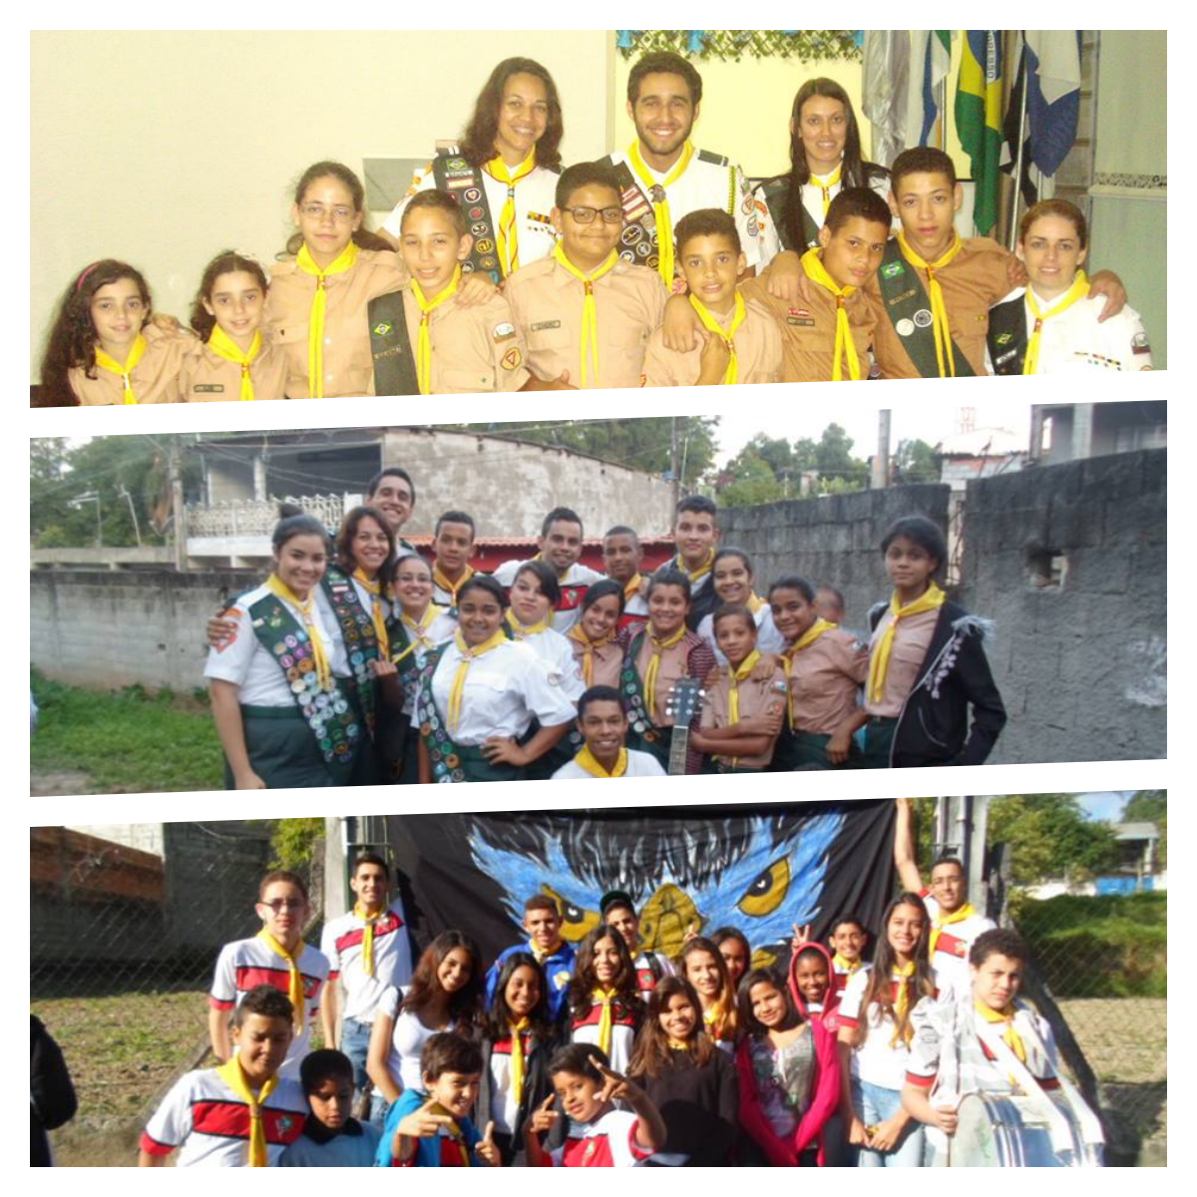

(Clubes Locomotiva, Aguias do Horizonte e Falcão Azul)

|  |  |  |  |  |
| --- | --- | --- | --- | --- |
| Pastor Alexandre Martins  Dep. Ministério Jovem |  | Pastor Anderson Silva  Dep. Desbravadores |  | João Paulo Brito  Coordenador Regional |

3. Ter, no minimo, 18 anos de idade.

Eu Willian Arsenio de Sousa, portador do RG 37.501.882-7, nascido no dia 13/02/1992 em São Paulo/SP tenho, na data em que estou realizando os relatórios 25 anos.



|  |  |  |  |  |
| --- | --- | --- | --- | --- |
| Pastor Alexandre Martins  Dep. Ministério Jovem |  | Pastor Anderson Silva  Dep. Desbravadores |  | João Paulo Brito  Coordenador Regional |

**Fundamento do aconselhamento dos desbravadores**

1. Completar o seminário de 2 horas realizado pelo Ministério dos Desbravadores e Aventureiros da Associação ou Missão.

Em outubro de 2015 no Sitio imaré foi realizado o curso de liderança da Associação Paulista Sul, onde tivemos diversas aulas como Civismo, Segurança na Agua e Resgate Basico. E como uma ótima surpresa para o curso, tivemos a presença do Pastor Flávio que trouxe uma infinidade de materiais construido por ele proprio e também passou conhecimentos diversos, sendo o mais interessante quando ele comentou sobre algumas plantas silvestres que podem ser utilizadas como alimento.

Uma outra aula que foi interessante foi a aula sobre “Programações” com o Barzilai. Apesar de ser algo extremamente simples o assunto central da aula foi: “A apresentação pode ser simples, mas deve ser bem-feita e realizada da forma correta.”

Eu tive a oportunidade de ministrar a aula de segurança na água. Após muitos anos aprendendo sobre o assunto com os bombeiros Guilherme Manoel e José Manoel, que também ministraram aulas de salvamento nesse curso, pude por em prática o conteúdo que me foi ensinado durante a minha vida.

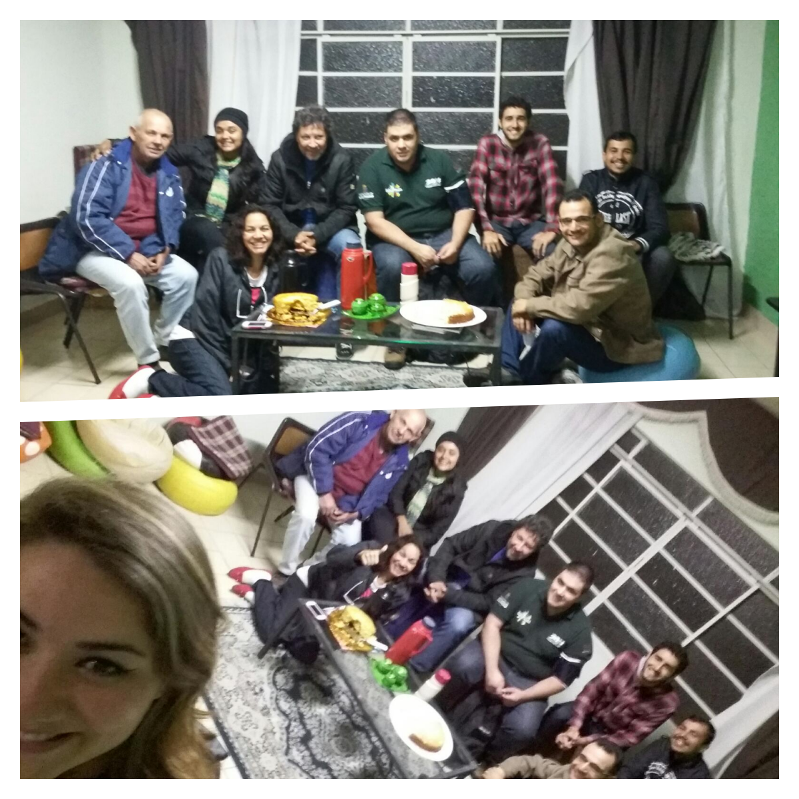

(Reunião realizada para definir assuntos e tarefas de cada um no curso de liderança.

Sendo estes representantes da APS, 3 ª, 4 ª e 7ª região)

|  |  |  |  |  |
| --- | --- | --- | --- | --- |
| Pastor Alexandre Martins  Dep. Ministério Jovem |  | Pastor Anderson Silva  Dep. Desbravadores |  | João Paulo Brito  Coordenador Regional |

**Treinamento em serviço**

1. Ter exercido o cargo de Distrital em uma região no período mínimo de um ano.

Após atuar 4 anos como diretor do clube Falcão Azul, tive, e ainda tenho, o prazer de continuar atuando no clube de Desbravadores como distrital. E venho exercendo esse papel desde 2015 na terceira região da associação Paulista Sul.

Sou parte do clube de desbravadores desde os 10 anos, hoje tenho 25, e já passei por diversas funções como capitão, padioleiro, secretário, conselheior, vice-diretor e diretor. Mas a função de distrital passou a ser a minha favorita. Não existe exatamente um vinculo com um clube onde é necessário estar presente no mesmo lugar em todas as reuniões, porém, nessa função é possível ajudar diversos clubes em áreas que eles precisam para poder crescer.

É necessário ser polivalente e flexivel para poder ajudar e cumprir a missão. Ou seja, é possível atuar com mais pessoas de diversas formas. É uma forma eficiente de continuar levando a mensagem do clube e do evangelho e também, uma ótima oportunidade de crescer e se aperfeiçoar.

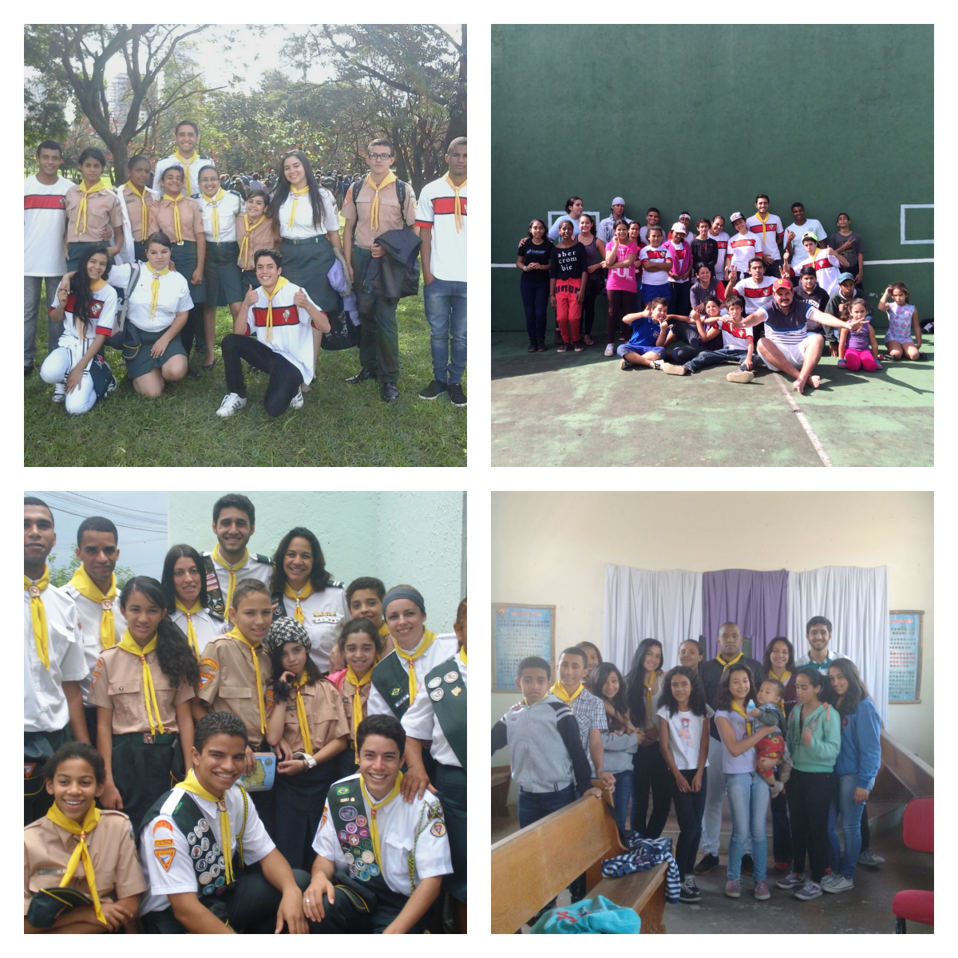

(Clubes Guardiões do Valle, Genesis, Tribo da Fé e Aguias de Prata)

|  |  |  |  |  |
| --- | --- | --- | --- | --- |
| Pastor Alexandre Martins  Dep. Ministério Jovem |  | Pastor Anderson Silva  Dep. Desbravadores |  | João Paulo Brito  Coordenador Regional |

1. Ter ajudado no ensino de uma classe regular pelo periodo minimo de cinco meses ou até a investidura.

Os desbravadores Samuel (Companheiro) e Denilson (Pioneiro) do clube Falcão Azul necessitaram de ajuda no decorrer do ano com os requisitos dos seus cartões.

Foram necessários trabalhos e atividades especificas para atender as necessidades dessses dois desbravadores sendo elas atividades para:

* Memorização dos versos biblicos
* Estimular a criatividade para cumprimento de atividades sociais
* Fixação de conteúdo de especialides como: Anfibios e Ordem Unida, entre outras.
* Incentivar o trabalho na comunidade.

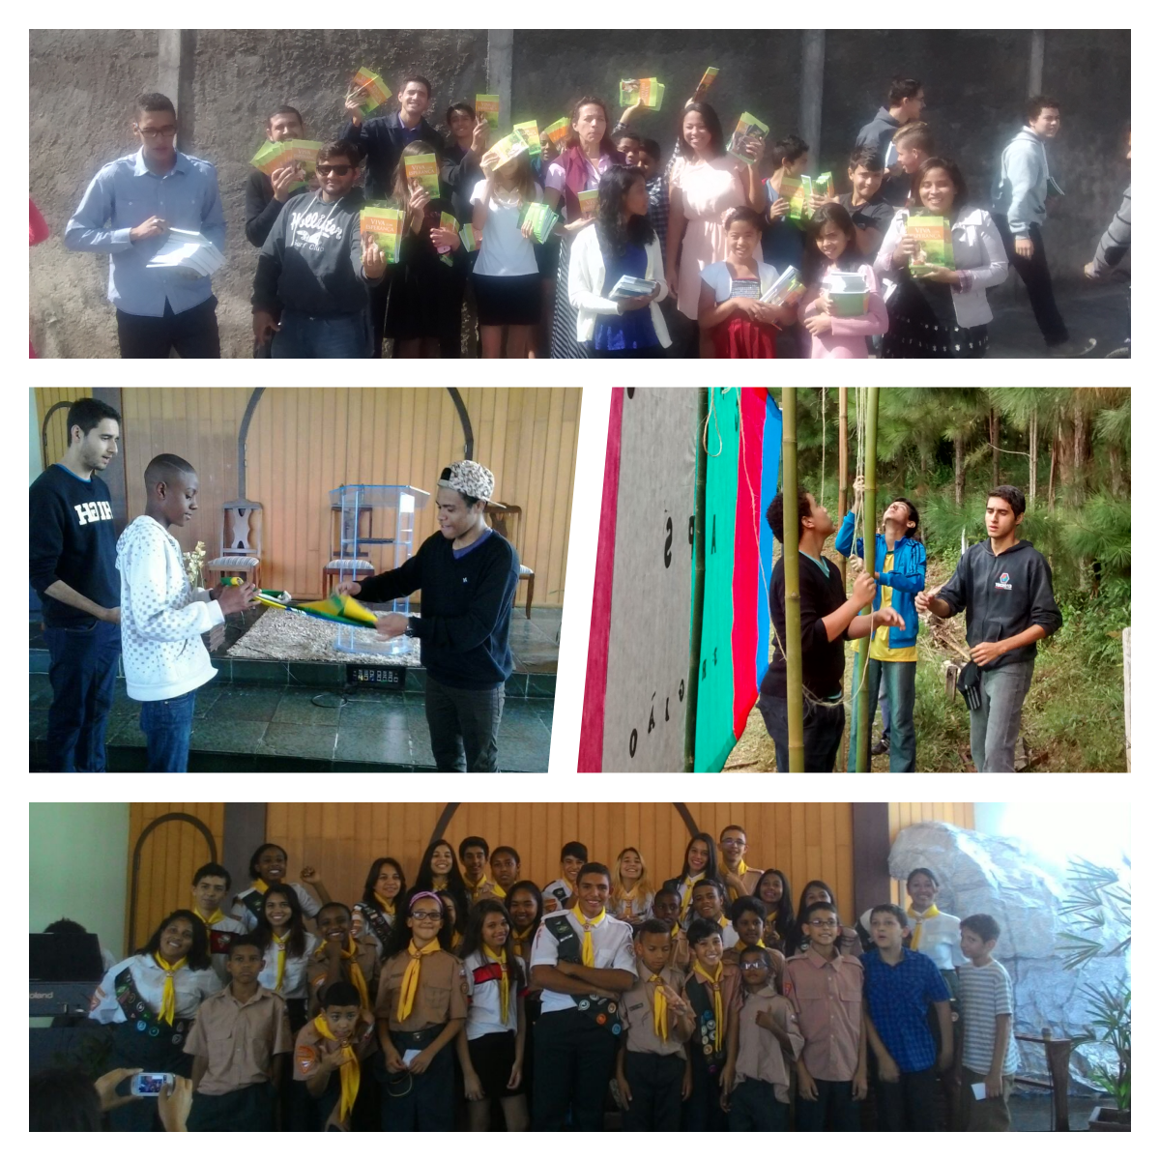

(Samuel na foto do centro á esquerda com blusa branca e Denilson na foto á direita de blusa azul. Nessa foto também consta o dia da investidura e uma atividade de evangelismo no bairro do Jardim Branca Flor)

|  |  |  |  |  |
| --- | --- | --- | --- | --- |
| Pastor Alexandre Martins  Dep. Ministério Jovem |  | Pastor Anderson Silva  Dep. Desbravadores |  | João Paulo Brito  Coordenador Regional |

3. Completar a especialidade “Arte de Contar Histórias”

No ano de 2003 completei os requisitos da especialidade e fui aprovado após a realização de um teste aplicado por minha instrutora Maria Teresa e aprovado e verificado pelo regional Paulo Domingues.

Na época para cumprir os requisitos contei a história do Bom Samaritano para a classe do Rol do Berço e realizei 2 meditações, sobre o Filho Pródigo e sobre Ben Carson, para o clube de desbravadores Falcão Azul, da qual fazia parte na época.

Dos itens ensinados na especialidade o que achei mais interessante foi ter de desenvolver a habilidade de encurtar e alongar uma história. Isso definitivamente ajudou na apresntação de trabalhos na escola, de apresentações no ambiente de trabalho e principalmente ao pregar.

|  |  |  |  |  |
| --- | --- | --- | --- | --- |
| Maria Juraci  Professora do Rol do Berço |  | Maria Teresa  Instrutora |  | Paulo Domingues  Regional |

|  |  |  |  |  |
| --- | --- | --- | --- | --- |
| Pastor Alexandre Martins  Dep. Ministério Jovem |  | Pastor Anderson Silva  Dep. Desbravadores |  | João Paulo Brito  Coordenador Regional |

**Desenvolvimento de Novas Habilidades**

1. Ser aprovado num seminário de 10 horas realizado pelo Ministério de Desbravadores e Aventureiros da Associação ou Missão, envolvendo as seguintes áreas (assinale as aulas apresentadas):

( ) Habilidades de liderança na unidade

( ) Habilidades de comunicação

( ) Habilidades de acampar

( ) Desenvolvimento de recursos e criatividade

( ) Evangelismo Juvenil

Lorem ipsum dolor sit amet, consectetur adipiscing elit. Donec at arcu et ipsum eleifend efficitur sed eu ligula. Curabitur rhoncus mauris at augue vestibulum, id venenatis turpis iaculis. Aenean nec odio at felis tincidunt venenatis tristique vel odio. Donec aliquam placerat sapien, in gravida odio ultricies nec. Integer id finibus nisi, et feugiat elit. Aenean eu mi nec nisl facilisis dictum. Quisque ornare tempus purus, sed tempor metus. Aliquam semper eu urna non cursus. Nulla ullamcorper augue eu justo lacinia vehicula ac ut lacus. Aenean viverra, urna nec tempor tempus, ex nibh varius risus, id dictum ex leo et quam. Aliquam vel purus sodales, imperdiet nulla sed, pharetra orci. Nunc egestas ac leo eu semper. Morbi quis lorem pretium, lacinia velit vitae, consectetur turpis. Nulla ut ultricies augue, ac viverra ipsum.

Donec iaculis nisi a quam feugiat suscipit. Maecenas nec nibh porttitor, fermentum erat quis, porta quam. Vivamus vitae felis lacinia, varius nunc id, condimentum risus. Etiam dapibus congue urna eget sollicitudin. Morbi et egestas ipsum, consequat sagittis metus. Ut ut magna finibus, dignissim orci at, accumsan odio. Aenean suscipit convallis nunc nec luctus. Morbi volutpat tortor at quam vestibulum, non tincidunt nulla ornare. Maecenas tristique est at dolor sagittis imperdiet. Etiam risus mauris, euismod et felis in, dignissim congue sem. Donec nulla turpis, congue sed ante eget, posuere laoreet urna. Suspendisse condimentum urna a purus cursus, et consequat leo finibus.

|  |  |  |  |  |
| --- | --- | --- | --- | --- |
| Pastor Alexandre Martins  Dep. Ministério Jovem |  | Pastor Anderson Silva  Dep. Desbravadores |  | João Paulo Brito  Coordenador Regional |

**Crescimento Pessoal e Espiritual**

1. Ler os quatro evangelhos numa versão atualizada da Bíblia. (Nova Linguagem de Hoje ou Nova Versão Internacional).

|  |  |
| --- | --- |
|  | Inicio da Leitura: 13/08/2016  Fim da Leitura: 20/11/2016  Biblia utilizada: Biblia de Estudo Arqueológico  Versão: Nova Versão Internacional  O estudo foi realizado para aprofundar o conhecimento nas escrituras e para que após a conclusão fosse inciado a leitura do Desejado de Todas as Nações. Poder absorver o conteúdo biblíco com o complemento da escritora EGW é uma oportunidade incrível de entender a vida de Jesus no seu período na terra.  Sobre cada livro gostaria de destacar alguns pontos: |
| * Mateus:   + Foi escrito aos judeus que já criam em Jesus como Filho de Deus (14:33,16:16)   + Possui como principais temas:     - Mostrar Jesus como Messias que é apresentado no Antigo Testamento     - Mostrar como os Cristãos deviam agir, por exemplo investindo em tesouros no céu e não nos terrestres.     - Introduzir a grande comissão e apresntar a missão que nos foi deixado de ser a luz do mundo e sal da terra. | |
| * Marcos:   + Foi escrito aos gentios. Marcos destacava os costumes judeus e traduziu o aramaico para ajudar seus leitores.   + Possui como principais temas:     - Mostrar a autoridade de Jesus:       * Como mestre (1:21-22)       * Para perdoar pecados (2:5-12)       * Sobre a lei (7:1-20)       * Sobre o templo (12:1-12)       * Entre outros     - Apresentou o sofrimento que Jesus passou e advertiu que também passariamos por isso.     - Apresentar Jesus como salvador de todo o que acredita. Ele inclusive chama o templo de casa de oração para todos os povos(11:17) * Lucas:   + Foi escrito a alguem chamado de Excelentíssimo Teófilo (1:3)   + Possui como principais temas:     - O evangelho para todas as pessoas (2:14, 32)     - Interesse por todas as classes (4:16-21)     - Arrependimento (apresentando a história do filho pródigo (15:11-32), fariseu e publicano (18:9-14), de Zaqueu (19:1-10)) * João:   + Foi escrito para as pessoas que não criam que Jesus era o Messias. (20:31)   + Possui como principais temas:     - Mostrar Jesus é Deus e que ele estava com o pai desde o principio(1:1-3)     - Mostrar que Jesus é igual a Deus (5:18, 14:9)     - Apresentar que Jesus é o Messias utilizando seus milagres como sinais. | |

|  |  |  |  |  |
| --- | --- | --- | --- | --- |
| Pastor Alexandre Martins  Dep. Ministério Jovem |  | Pastor Anderson Silva  Dep. Desbravadores |  | João Paulo Brito  Coordenador Regional |

2. Ler o livro “Salvação e Serviço – O desafio do Ministério Jovem”

|  |  |
| --- | --- |
|  | **Livro**: Salvação e Serviço – O desafio do Ministério Jovem  **Autor**: Malcomm Allen  **Editora**: Casa Publicadora Brasileira  **Paginas**: 159 |

3. Selecionar e ler um livro que trate sobre liderança ou desenvolvimento juvenil.

|  |  |
| --- | --- |
|  | **Livro**: Mestres da Liderança  **Autor**: Roberto Ferrari  **Editora**: Casa Publicadora Brasileira  **Paginas**: 104 |
|  | |

4. Demonstrar o crescimento de sua liderança e habilidade no ensino, completando três dos seguintes (assinale os escolhidos):

**( X ) Desenvolver três devocionais criativos e apresentá-los a um clube.**

**( X ) Ajudar no preparo de um evento de desbravadores de sua associação ou missão.**

**( X ) Apresentar um seminário que ajude no cumprimento de requisitos de uma especialidade.**

( ) Ajudar a planejar e coordernar um acampamento de Clube ou unidade.

( ) Assistir, no minimo, cinco reuniões de diretoria de um mesmo clube durante um ano, fazendo ao final um relatório de sua participação.

( ) Participar de, pelo menos, uma reunião com os pais dos desbravadores.

* Desenvolver três devocionais criativos e apresentá-los a um clube.

Sempre gostei muito pregar e realizar meditações. E poder juntar essa habilidade com clube de desbravadores é algo muito interessante pelo fato de poder juntar experiencias do clube com as espirituais e poder mostrar que Deus está sempre conosco.

* + Devocional 1: Ministério Afogado

Nesse devocional é falado da importancia de sempre estar conectado com Deus e que a partir do momento que nos afastamos estamos “afogando” o ministério. Utilizando uma biblia impermeavel que é jogada na agua durante o devocional eu tento explicar que é isso que acontece quando deixamos de nos fortalecer na fé. Porém, mostro que Deus tem sempre um plano e uma forma, pois assim como essa biblia resiste a agua, algo que não esperamos, explico que Deus pode atuar de formas inimaginaveis em nossa vida.

* + Devocional 2: Bexigão

Esse devocional é voltado as amizades e como elas podem nos ajudar e nos fortalecer em momentos dificeis. A história base desse sermão é do paralitico que é carregado por 4 amigos até Jesus. O bexigão que causa tanta discórdia nos aniversários infantis é usado para representar os fariseus que, ao contrario dos amigos que estavam lá para ajudar, só estavam interessados em criticar. E é apresentado como “ser um fariseu” pode ser perigoso.

* + Devocional 3: O controle

Neste ultimo exemplo, mostro que estamos no controle de nossas vidas e podemos passar esse controle para as mãos de quem quisermos. Mostro como o tempo é importante para nós que somos seres finitos e se Deus, que é infinito, se preocupa com isso devemos nos preocupar. Pois apesar de estarmos no controle, não temos a função de voltar ou avançar.

* Ajudar no preparo de um evento de desbravadores de sua associação ou missão.

Atuei na equipe de eventos do XVI Campori da Associação Paulista Sul "Gente Real" como chefe de prova e também na equipe que preparou os eventos. O evento do qual era responsável era o: Alea Jacta Est (A sorte está lançada). A prova era realizada por unidade deveria acertar um alvo e ao acertar revelaria a área que deveria ser respondida ou realizar um desafio correspondente.

|  |  |  |  |  |
| --- | --- | --- | --- | --- |
| Robson Marques  Chefe de Eventos |  |  |  | Margarete Arsenio  Regional Reponsável |

* Apresentar um seminário que ajude no cumprimento de requisitos de uma especialidade.

Apresentei o conteúdo prático e teórico que auxiliam nas seguintes especialidades:

* Nós (Clube Guardiões do Valle)
  + Foram ensinados os principios basicos de como uma corda é feita, como cuidar de uma corda e os nós “basicos” tais como: simples, direito, cego, cirurgião, laís de guia, escota, volta do fiel, boca de lobo entre outros.
* Ordem Unida (Clube Genêsis)
  + Nesse clube foram passados os conceitos basicos de ordem unida, visto que muitos desbravadores eram novos no clube, e algumas idéias de como praticar para provas da competição de Ordem Unida realizada pela Associação, como por exemplo formas de se concentrar e executar os comandos rapidos na prova eliminatória e o que é permitido em provas de critividade como a Ordem Musical.

|  |  |  |  |  |
| --- | --- | --- | --- | --- |
| Ronaldo da Silva  Diretor Genesis |  |  |  | Claudinéia Gomes  Diretora Guardiões do Valle |

|  |  |  |  |  |
| --- | --- | --- | --- | --- |
| Pastor Alexandre Martins  Dep. Ministério Jovem |  | Pastor Anderson Silva  Dep. Desbravadores |  | João Paulo Brito  Coordenador Regional |

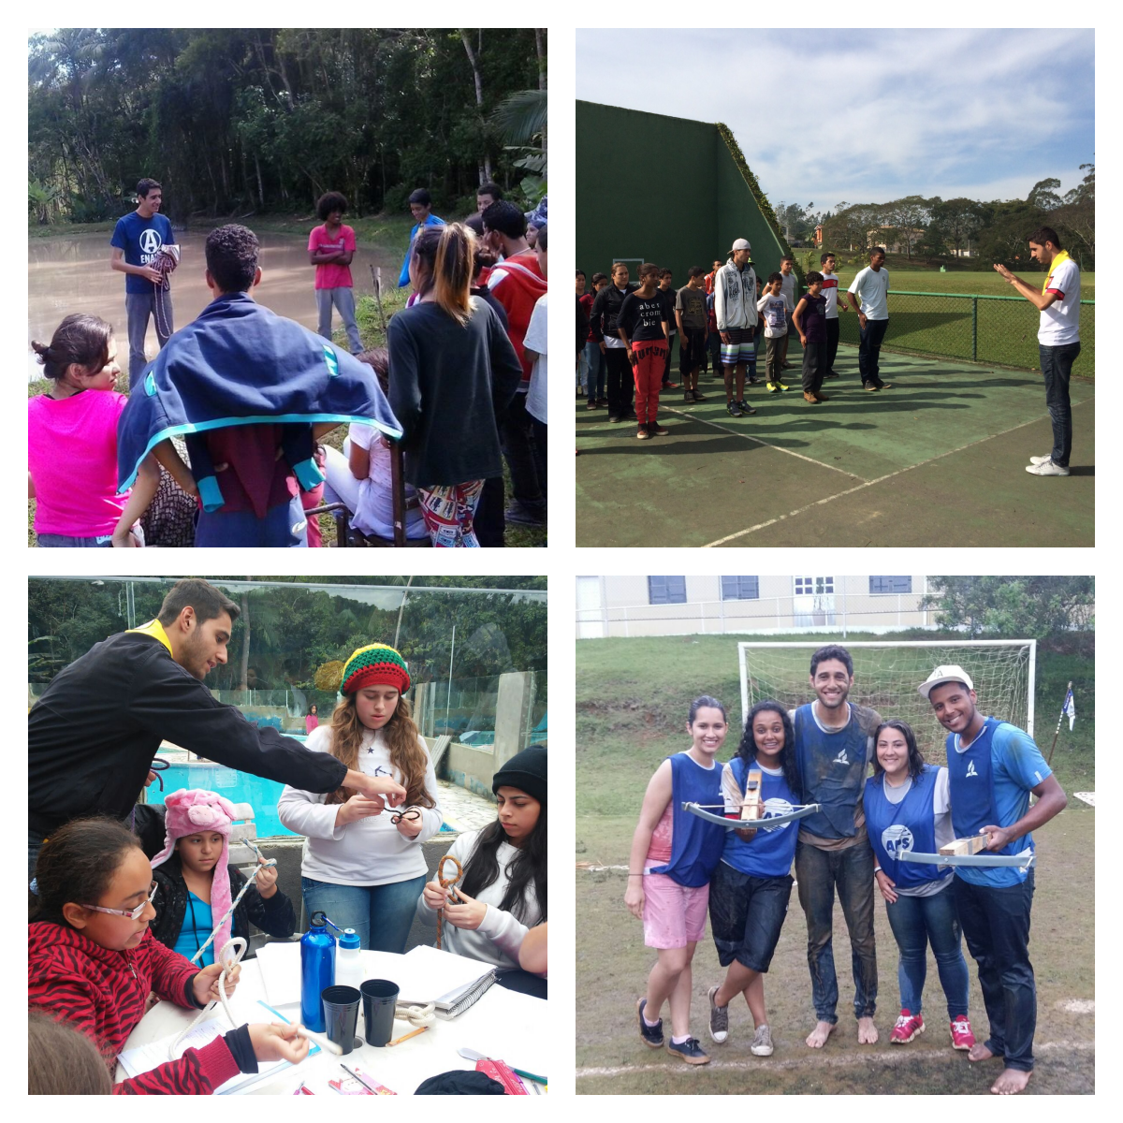

(Devicional realizado com o clube Falcão Azul, Aulas de Ordem Unida e Nós com os clubes Genesis e Guardiões do Valle e a equipe responsável pelo evento Alae Jacta Est)

|  |  |  |  |  |
| --- | --- | --- | --- | --- |
| Pastor Alexandre Martins  Dep. Ministério Jovem |  | Pastor Anderson Silva  Dep. Desbravadores |  | João Paulo Brito  Coordenador Regional |

5.Completar um dos seguintes (assinale os escolhidos):

**( X ) Ensinar em uma classe de Escola Sabatina de juvenis ou adolescentes, no mínimo um trimestre.**

( ) Ajudar no preparo de um evento de desbravadores de sua associação ou missão.

( ) Ajudar na realização de um programa de Evangelismo Juvenil

Atuei como professor nas classes de Juvenis e Adolescentes durante o ano de 2015. Durante o primeiro semestre atuei como assistente da professora Silene Lima e no segundo semestre do mesmo ano, atuei como professor dos adolescentes com a professora Margarete Arsenio da Silva Sousa e a professora Solange Lima. Foi uma ótima experiencia, pois podia trabalhar por mais tempo com as crianças do clube de desbravadores porém ensinando e passando um conteúdo diferente do que estava habituado a passar.

Novamente, uma oportunidade de ajudar no crescimento dos juvenis e adolescentes, mas também uma oportunidade de crescer aprendendo mais sobre assuntos teológicos e formas de desenvolver neles a vontade de estudar a lição e a biblia.

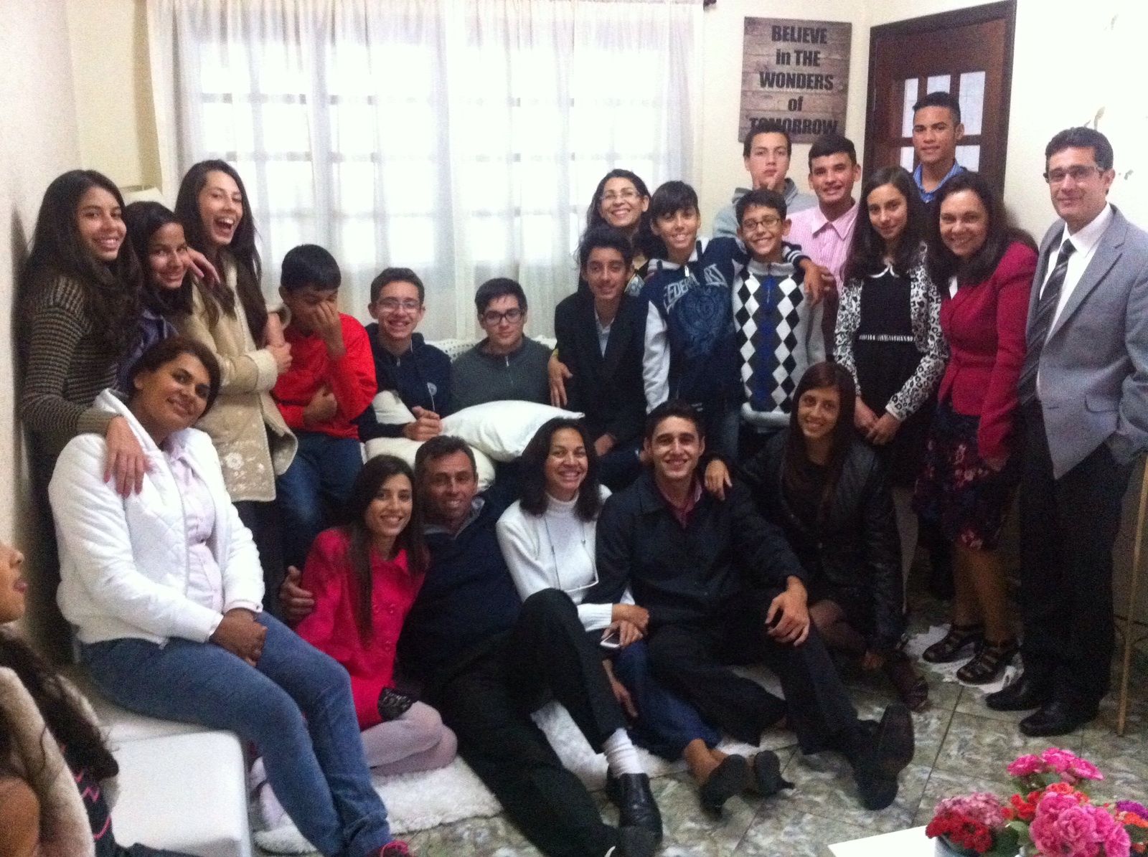

(Almoço com a classe dos adolescentes na casa da professora Solange no 13º Sábado)

|  |  |  |  |  |
| --- | --- | --- | --- | --- |
| Solange Lima  Professora dos Adolescentes |  | Margarete Sousa  Professora dos Adolescentes |  | Solange Lima  Professora dos Juvenis |

|  |  |  |  |  |
| --- | --- | --- | --- | --- |
| Pastor Alexandre Martins  Dep. Ministério Jovem |  | Pastor Anderson Silva  Dep. Desbravadores |  | João Paulo Brito  Coordenador Regional |

6. Estudar o livro “Nossa Herança” e prestar o exame de história denominacional realizado pelo Ministério de Desbravadores e Aventureiros da Associação e Missão.

|  |  |
| --- | --- |
|  | **Livro**: Nossa Herança  **Autor**: Vários  **Editora**: Casa Publicadora Brasileira  **Paginas**: 128 |

|  |  |  |  |  |
| --- | --- | --- | --- | --- |
| Pastor Alexandre Martins  Dep. Ministério Jovem |  | Pastor Anderson Silva  Dep. Desbravadores |  | João Paulo Brito  Coordenador Regional |